TASK7 实战推演：策略部署、模拟交易与风险暴露
最终报告 · JoinQuant回测区间2019-01-01至2026-07-23 · 三个私有模拟盘已部署
本任务使用JoinQuant完成策略设计、平台回测与私有模拟盘部署。课程提交时间不足以形成有统计意义的模拟交易记录，因此评价对象被拆分为JoinQuant历史回测、公开行情重建的影子组合和JoinQuant实际模拟三层。三次平台回测均已完成，三个模拟盘均已部署；截至2026-07-24尚无模拟盘运行数据。历史结果用于评价参数和风险，影子组合用于提交后的连续观察，平台订单和成交才属于实际模拟表现。
当前完成边界：账号已由用户本人登录，三次平台回测和三个私有模拟盘部署已完成。由于尚未经历足够的A股交易时段，报告只记录部署事实，不填造模拟收益。密码、Cookie、手机号、认证字段和私有链接均未进入报告、代码或Dashboard。

一、JoinQuant平台与隐私边界

1.1 平台功能与数据获取
JoinQuant量化研究平台把策略研究的主要环节集中在同一环境中。策略编辑器用于保存Python代码和版本；回测页负责设置时间、资金、频率、基准和交易成本；模拟交易使用与回测相同的策略代码，在交易时段产生平台订单与持仓；社区提供可克隆的研究思路；帮助中心和API文档解释数据字段、调度函数、订单函数和模拟环境限制。数据函数可以读取股票、基金和指数的历史行情，策略代码通过initialize设置基准、复权、成本和调度，再由定时函数产生信号与订单。
平台提供的避免未来数据选项用于限制策略在决策时点读取尚未完成的数据。三个策略均启用set_option("avoid_future_data", True)，日线信号只读取context.previous_date及更早记录，下一交易日开盘后再下单。交易前检查停牌、涨跌停和价格有效性，交易后把委托数量、成交数量和订单状态写入日志。该设计把课程资料中关于未来函数、滑点、订单拒绝和数据质量的提醒转化为可检查的代码约束。

1.2 账号认证与公开材料
个人账号已经存在并可正常登录，策略保存、回测和模拟盘部署均由用户在已登录页面完成。手机号绑定或实名认证等字段只由用户本人在平台个人中心维护，本报告不复制认证页面，也不以索取密码作为核验条件。模拟盘保持私有，老师需要核验时可由用户在已登录页面直接展示；公开Dashboard不放置模拟盘访问链接。这一处理既保留课程证据，也避免把交易账户访问方式扩散到公开仓库。

二、从模板到三策略
三个策略使用同一初始资金500,000元、同一沪深300基准和同一ETF成本口径。策略A保留高暴露模板，作用是显示简单择时在真实成本下的缺陷；策略B把TASK3的均线趋势信号与TASK4的ATR风险管理合并；策略C从社区宽基ETF轮动文章中吸收跨ETF选择和空仓思想，但冻结标的池、降低调仓频率，并重新实现信号与订单检查。
策略 | 信号 | 仓位与风控 | 实验角色
A | 510300前收盘 > MA20 | 目标100%；无ATR止损 | 平台模板基线
B | 510300 MA10 > MA30 | ATR20、2倍止损、1%风险预算、上限50%、5%回撤暂停 | 自主设计主策略
C | 三只宽基ETF 15日斜率×R² | 周三调仓；最高正分ETF 50%，否则现金 | 社区启发对照

策略C的社区来源只承担研究线索功能。宽基池固定为510300、510500和159915，不加入回测结束后表现突出的主题ETF，也不沿用文章中的复合择时。动量分数先对最近价格取对数，再计算线性回归斜率的年化变化并乘以拟合优度R²；突然跳涨但路径不稳定的标的会因为R²较低而受到折扣。每周调仓把噪声和换手控制在可解释范围内。

三、回测口径与数据质量

3.1 时间划分与成交假设
开发期为2016-2023年，验证期为2024-2025年，2026年数据只在参数冻结后查看。所有信号使用前一交易日及更早的完整数据，并按下一交易日开盘价执行。ETF单边佣金为成交额的0.03%，最低5元，比例滑点为0.10%，每次订单按100股整数手取整；压力测试同时把佣金率与滑点翻倍。该假设无法复制平台每一笔撮合，却比零成本或收盘价成交更接近可部署环境。

3.2 行情来源与质量检查
本地影子引擎使用Yahoo复权收盘序列，并按复权因子同步调整ETF开高低收；沪深300基准来自公开指数日线。结构校验覆盖重复日期、缺失值、非正价格、高低价关系和日期单调性，四个序列均通过。510300在2019-01-07出现一条Yahoo开盘价与当日高低范围冲突的记录，程序只对这条客观无效K线使用新浪原始OHLC交叉修复，并在CSV的Source字段中保留来源。Dashboard和报告不把这套公开数据说成JoinQuant行情，两者差异将在平台回测后单独核对。

四、根据回测调整参数
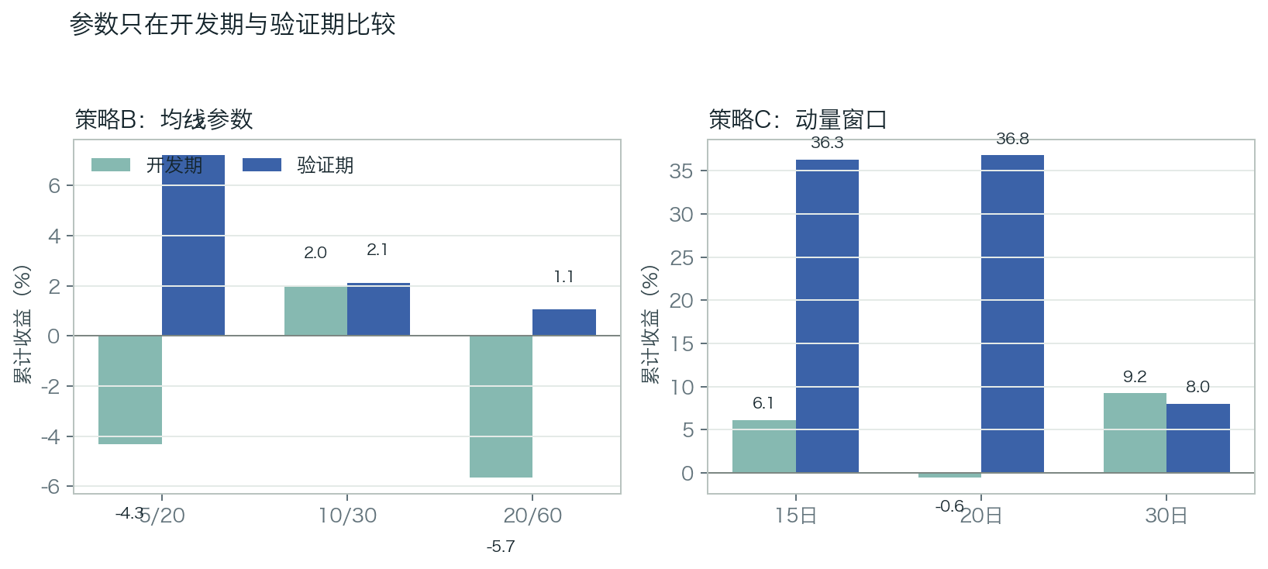
图1：策略B均线参数与策略C动量窗口的开发期、验证期累计收益
图1显示，策略B的5/20组合在开发期累计收益为-4.31%，20/60组合为-5.66%，只有10/30组合在开发期和验证期同时为正，分别为2.00%和2.11%。5/20在验证期达到7.20%，但不能抵消前期负收益与更高回撤，因此冻结10/30。策略C的15日窗口在开发期和验证期分别取得6.11%和36.29%，20日窗口为-0.55%和36.77%，30日窗口为9.21%和8.02%。15日相对20日只牺牲0.48个百分点验证收益，却改善开发期结果和最大回撤，跨阶段更均衡，因此把社区常见20日窗口调整为15日。2026年数据没有参与这一选择。

五、JoinQuant平台回测结果
策略 | 累计收益 | 年化收益 | 超额收益 | 最大回撤 | 夏普 | Beta | 波动率
A | -0.66% | -0.09% | -36.74% | -36.97% | -0.291 | 0.519 | 14.00%
B | 2.91% | 0.39% | -34.47% | -12.31% | -0.771 | 0.164 | 4.70%
C | 71.84% | 7.67% | 9.43% | -16.91% | 0.313 | 0.425 | 11.70%

三次回测采用同一平台口径：2019-01-01至2026-07-23、初始资金500,000元、日频、Python 3和沪深300基准。策略A累计收益-0.66%，但最大回撤36.97%，最长回撤区间从2020年7月延续到2025年3月，说明接近盈亏平衡的终值掩盖了较大的路径风险。策略B累计收益2.91%，最大回撤降至12.31%，Beta仅0.164、波动率4.70%，验证了仓位和ATR规则降低了市场暴露；但其超额收益仍为-34.47%，低风险没有转化为足够回报。
策略C在平台累计收益71.84%、年化收益7.67%、最大回撤16.91%，相对沪深300取得9.43%的累计超额，是三者中唯一平台超额为正的方案。其夏普为0.313、Alpha为0.027，风险调整后表现优于A和B；但超额最大回撤仍达30.37%，超额夏普为-0.199，说明相对基准的优势并不稳定。因而C适合作为三盘比较中的收益候选，而不是已经得到“实盘有效”结论的最终策略。
策略 | 平台收益 | 同窗影子收益 | 平台回撤 | 同窗影子回撤
A | -0.66% | -10.33% | -36.97% | -42.91%
B | 2.91% | 6.01% | -12.31% | -10.07%
C | 71.84% | 85.97% | -16.91% | -14.75%

在同一2019-2026窗口，本地影子复算的A、B、C累计收益分别为-10.33%、6.01%和85.97%，最大回撤分别为42.91%、10.07%和14.75%；公开基准同期收益为59.22%，聚宽基准为57.04%。差异来自行情复权、开盘价、交易日对齐、最低佣金、滑点和平台撮合实现。A与C的收益差距尤其明显，因此影子引擎只用于持续监测和差异定位，不替代平台回测，也不据此重新选择参数。

六、影子回测与风险暴露
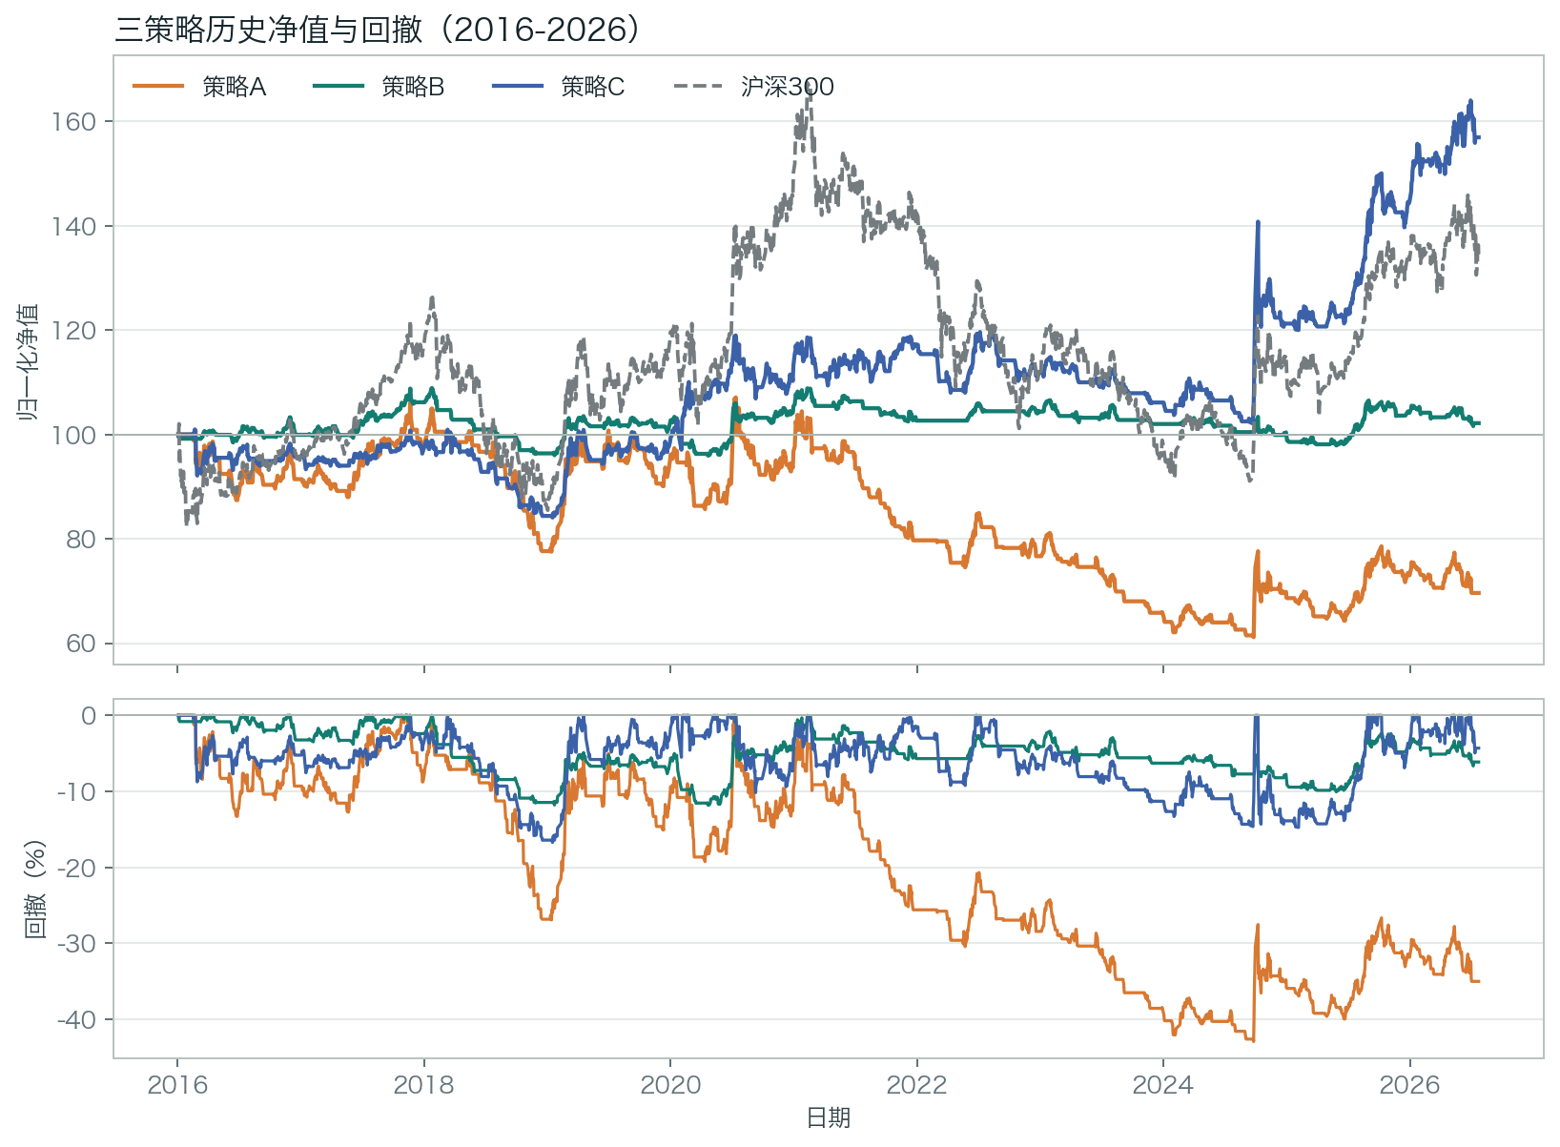
图2：三策略与沪深300的归一化净值及策略回撤（2016-2026）
图2揭示了三个策略之间的结构差异。策略A全期累计收益为-30.38%，最大回撤达到-42.91%，说明全仓均线模板在震荡阶段反复进出后无法覆盖交易摩擦。策略B累计收益只有2.16%，但最大回撤降至-11.82%，平均市场仓位为18.95%，其稳定性主要来自较低暴露和账户暂停机制。策略C累计收益为56.93%，最大回撤为-16.72%，超过沪深300同期34.02%的涨幅；然而收益曲线在2024年以后改善明显，开发期优势有限，尚不能把最近市场状态下的相对表现推广为长期规律。
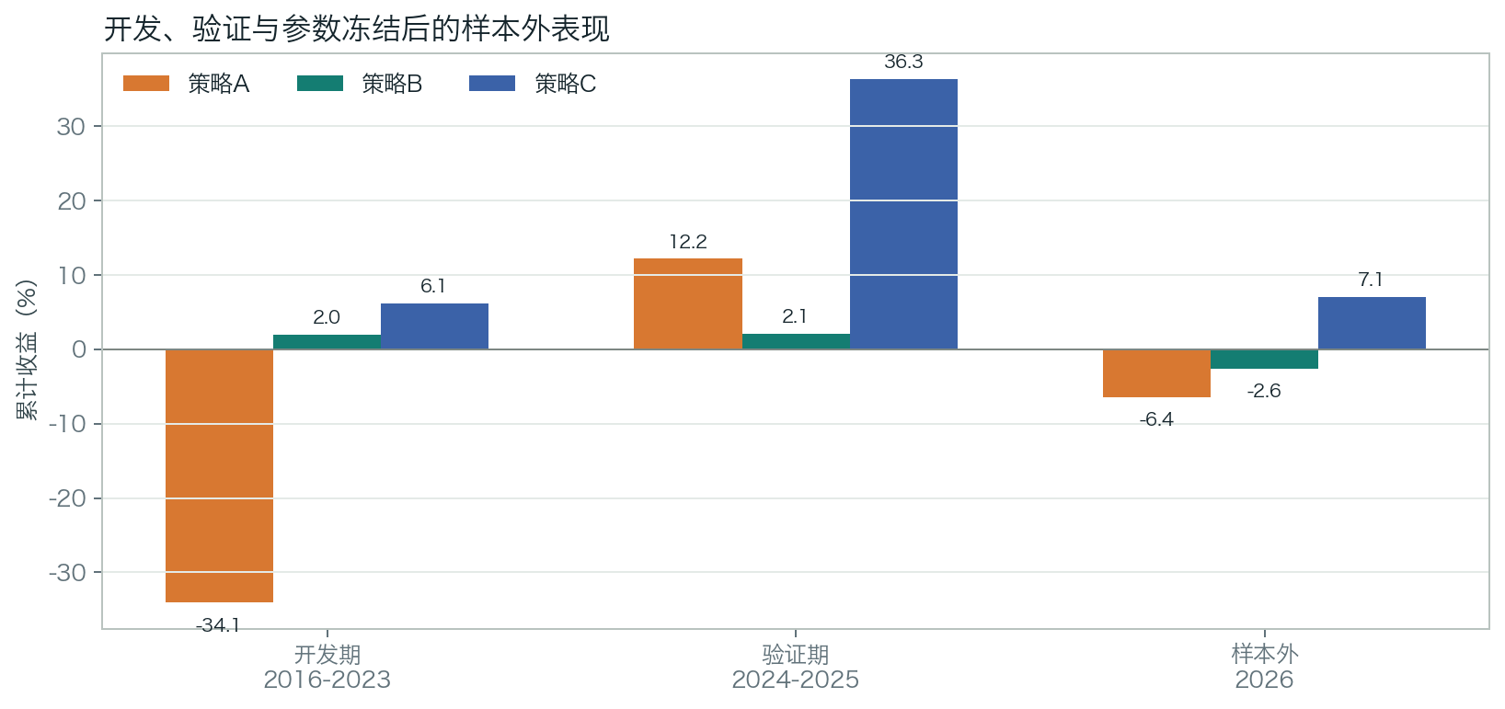
图3：开发期、验证期与参数冻结后的2026年样本外累计收益
图3把最终参数放回三个阶段比较。策略A在开发期损失34.06%，验证期回升12.16%，2026年又下降6.41%，方向反复且成本敏感。策略B三个阶段分别为2.00%、2.11%和-2.61%，回撤始终较低，但其低收益与低仓位同时存在，不能仅用绝对收益评价信号。策略C三个阶段为6.11%、36.29%和7.08%，验证期贡献了全期大部分增值；2026样本外只有134个交易日，正收益只能记录为当前观察，不能年化后宣称模拟盘有效。

策略 | 累计收益 | 最大回撤 | 夏普 | 平均仓位 | Beta | 估算成本/元
A | -30.38% | -42.91% | -0.21 | 52.92% | 0.46 | 169,425
B | 2.16% | -11.82% | 0.07 | 18.95% | 0.16 | 51,644
C | 56.93% | -16.72% | 0.44 | 34.07% | 0.40 | 122,960

Beta用于衡量策略日收益对沪深300日收益变动的敏感度。策略A、B、C的Beta分别约为0.46、0.16和0.40；B的低Beta与18.95%的平均仓位一致，C虽然只持有50%目标仓位，但跨ETF选择仍保留明显的权益市场方向暴露。三种策略都持有隔夜仓位，无法避免开盘跳空；A和B集中于单一510300，C每期也只持有一只ETF，因此单一标的集中风险并未消失。

七、成本压力与实际成交差异
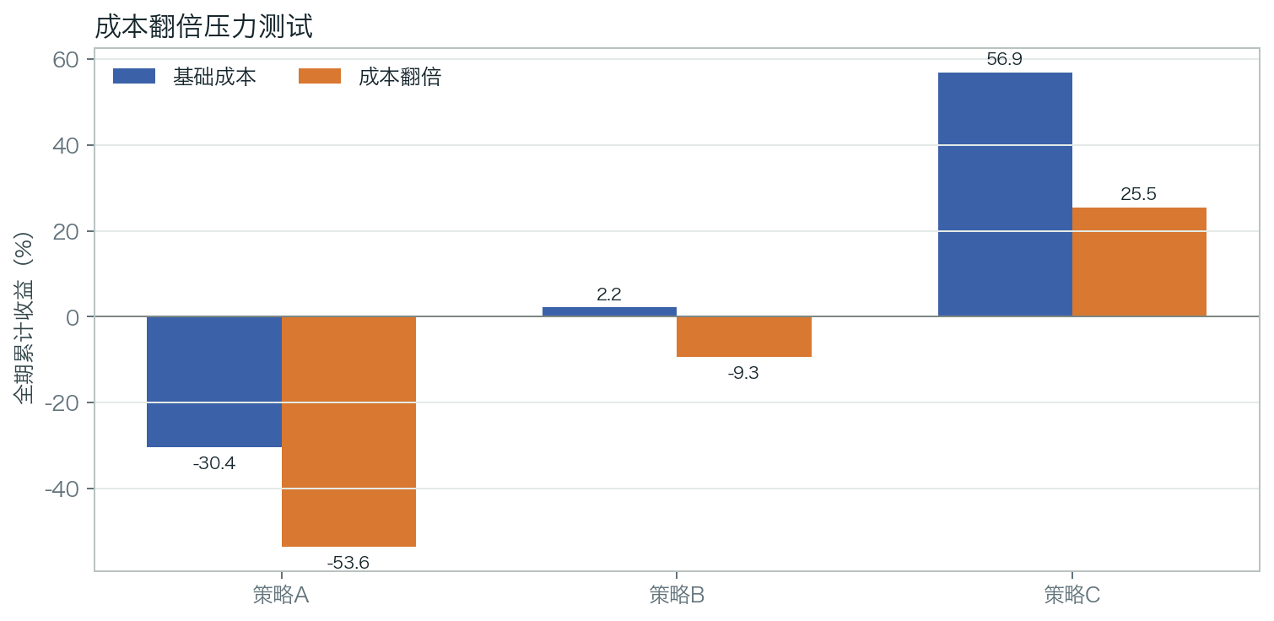
图4：佣金率与滑点同时翻倍后的全期累计收益变化
成本翻倍后，策略A累计收益从-30.38%降至-53.61%，策略B从2.16%降至-9.35%，策略C从56.93%降至25.49%。三者都对成交摩擦敏感，C即使压力情景仍为正，也损失31.44个百分点，说明轮动收益中包含显著的换手暴露。实际模拟还会受到订单排队、部分成交、涨跌停、平台数据复权和开盘瞬时价格影响，平台回测与影子结果不一致属于预期现象，需要通过订单日志解释，不能通过事后修改参数消除差异。

八、私有模拟盘与自动更新Dashboard

8.1 三个模拟盘的部署状态
三个策略已经在JoinQuant分别部署为私有模拟盘，部署日期为2026-07-24。模拟盘仍使用A、B、C三套冻结代码并保持彼此独立，以便后续形成同期间对比。截至报告生成时平台尚未产生可用的净值、持仓或订单记录，原因是部署后尚未经历足够的A股交易时段；这一状态记为“已部署、等待数据”，而不是零收益、零回撤或无风险。
- 策略A：平台回测已完成；私有模拟盘已部署；等待首批运行数据。
- 策略B：平台回测已完成；私有模拟盘已部署；等待首批运行数据。
- 策略C：平台回测已完成；私有模拟盘已部署；等待首批运行数据。
- 数据出现后只导出日期、策略代号、订单、持仓、现金、总资产和必要状态，不导出账号或访问方式。
模拟盘评价边界：当前没有任何平台模拟收益可评价。至少积累一个交易日后可核对是否正常调度和下单；不足20个交易日只报告运行事实，三个月后做初步风险比较，六个月后再讨论稳定性。

8.2 Dashboard更新链路
Dashboard作为持续实验记录页，每个工作日北京时间18:00通过GitHub Actions获取三只ETF与沪深300最新日线，执行数据质量检查，重算三套影子组合，再更新JSON和HTML。页面已经加入三次JoinQuant平台回测表和“3个已部署、等待数据”状态。策略卡片、净值、回撤、仓位、分阶段结果、成本压力和近期影子订单仍使用同一公开行情快照。网络源短暂失败时保留上次成功数据，并通过元数据标记回退状态，避免用空值覆盖历史。
Dashboard链接：TASK7三策略Dashboard（GitHub Pages）
公开页内嵌最后一次成功快照，同时尝试读取同目录最新JSON，因此本地离线打开仍能展示历史内容，GitHub Pages发布后又能随工作流更新。页面明确区分“JoinQuant平台历史回测”“自动影子跟踪”和“JoinQuant实际模拟”三层，不读取账号、密码、Cookie或私有链接。平台模拟数据以后只通过用户手工导出的脱敏文件进入actual数据集，与影子净值并排显示，不混合计算。

九、经验、教训与后续比较
平台模板适合学习API，却不适合直接作为投资结论。策略A的负结果说明，信号逻辑越简单，越需要先检查成本、换手和全仓暴露；只展示未扣成本净值会高估模板价值。策略B验证了风险预算确实能降低回撤，但低回撤同时来自长期现金仓位，风险控制改善不能自动转化为超额收益。策略C的社区思路经过冻结标的、周频执行和参数邻域检查后表现较好，但验证期收益集中和成本敏感性提示其仍可能依赖特定市场状态。
后续对比报告应以三种来源共同更新为前提。平台实际成交用于计算真实模拟净值、滑点和拒单；影子组合用于定位数据与撮合差异；平台历史基线用于判断模拟期是否偏离原风险区间。比较时同时报告收益、最大回撤、平均仓位、Beta、换手和成本，不用单一累计收益排序。模拟期积累不足20个交易日时只写运行事实，积累3个月后再做初步对比，至少6个月后才讨论策略稳定性。

十、资料来源
- JoinQuant新手指南
- JoinQuant API文档
- JoinQuant技术支持：避免未来数据
- 聚宽社区：宽基ETF动量轮动钝化RSRS择时

附录：JoinQuant回测完成页
以下三张截图对应本报告第五节的结构化指标。截图经隐私复核，未发现密码、Cookie、手机号或私有分享链接；图片仅用于证明策略名称、统一回测设置、完成状态和平台结果。
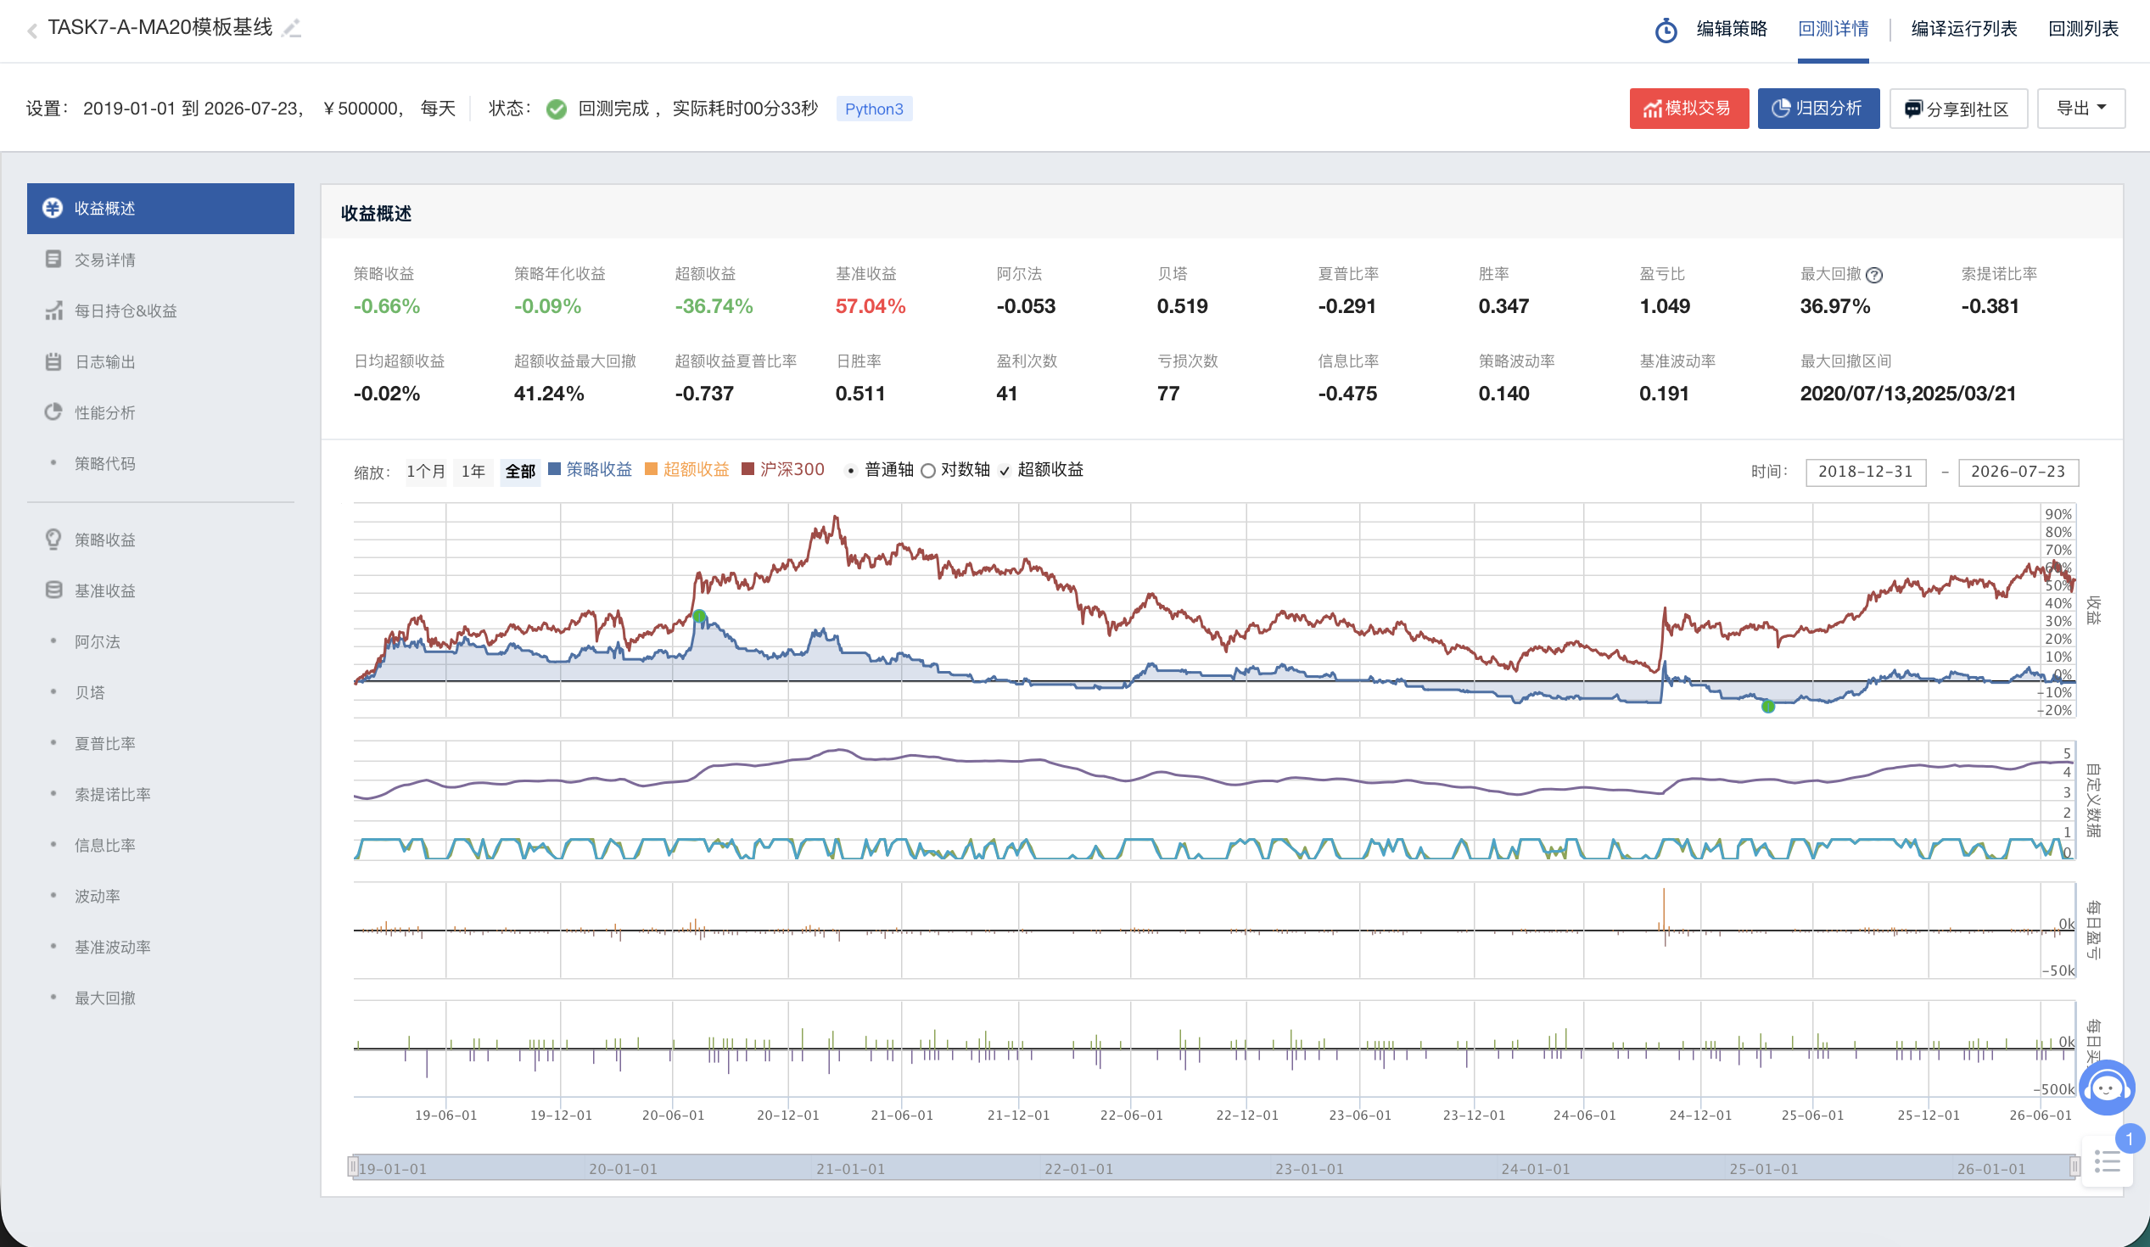
附图1：策略A（TASK7-A-MA20模板基线）JoinQuant回测完成页

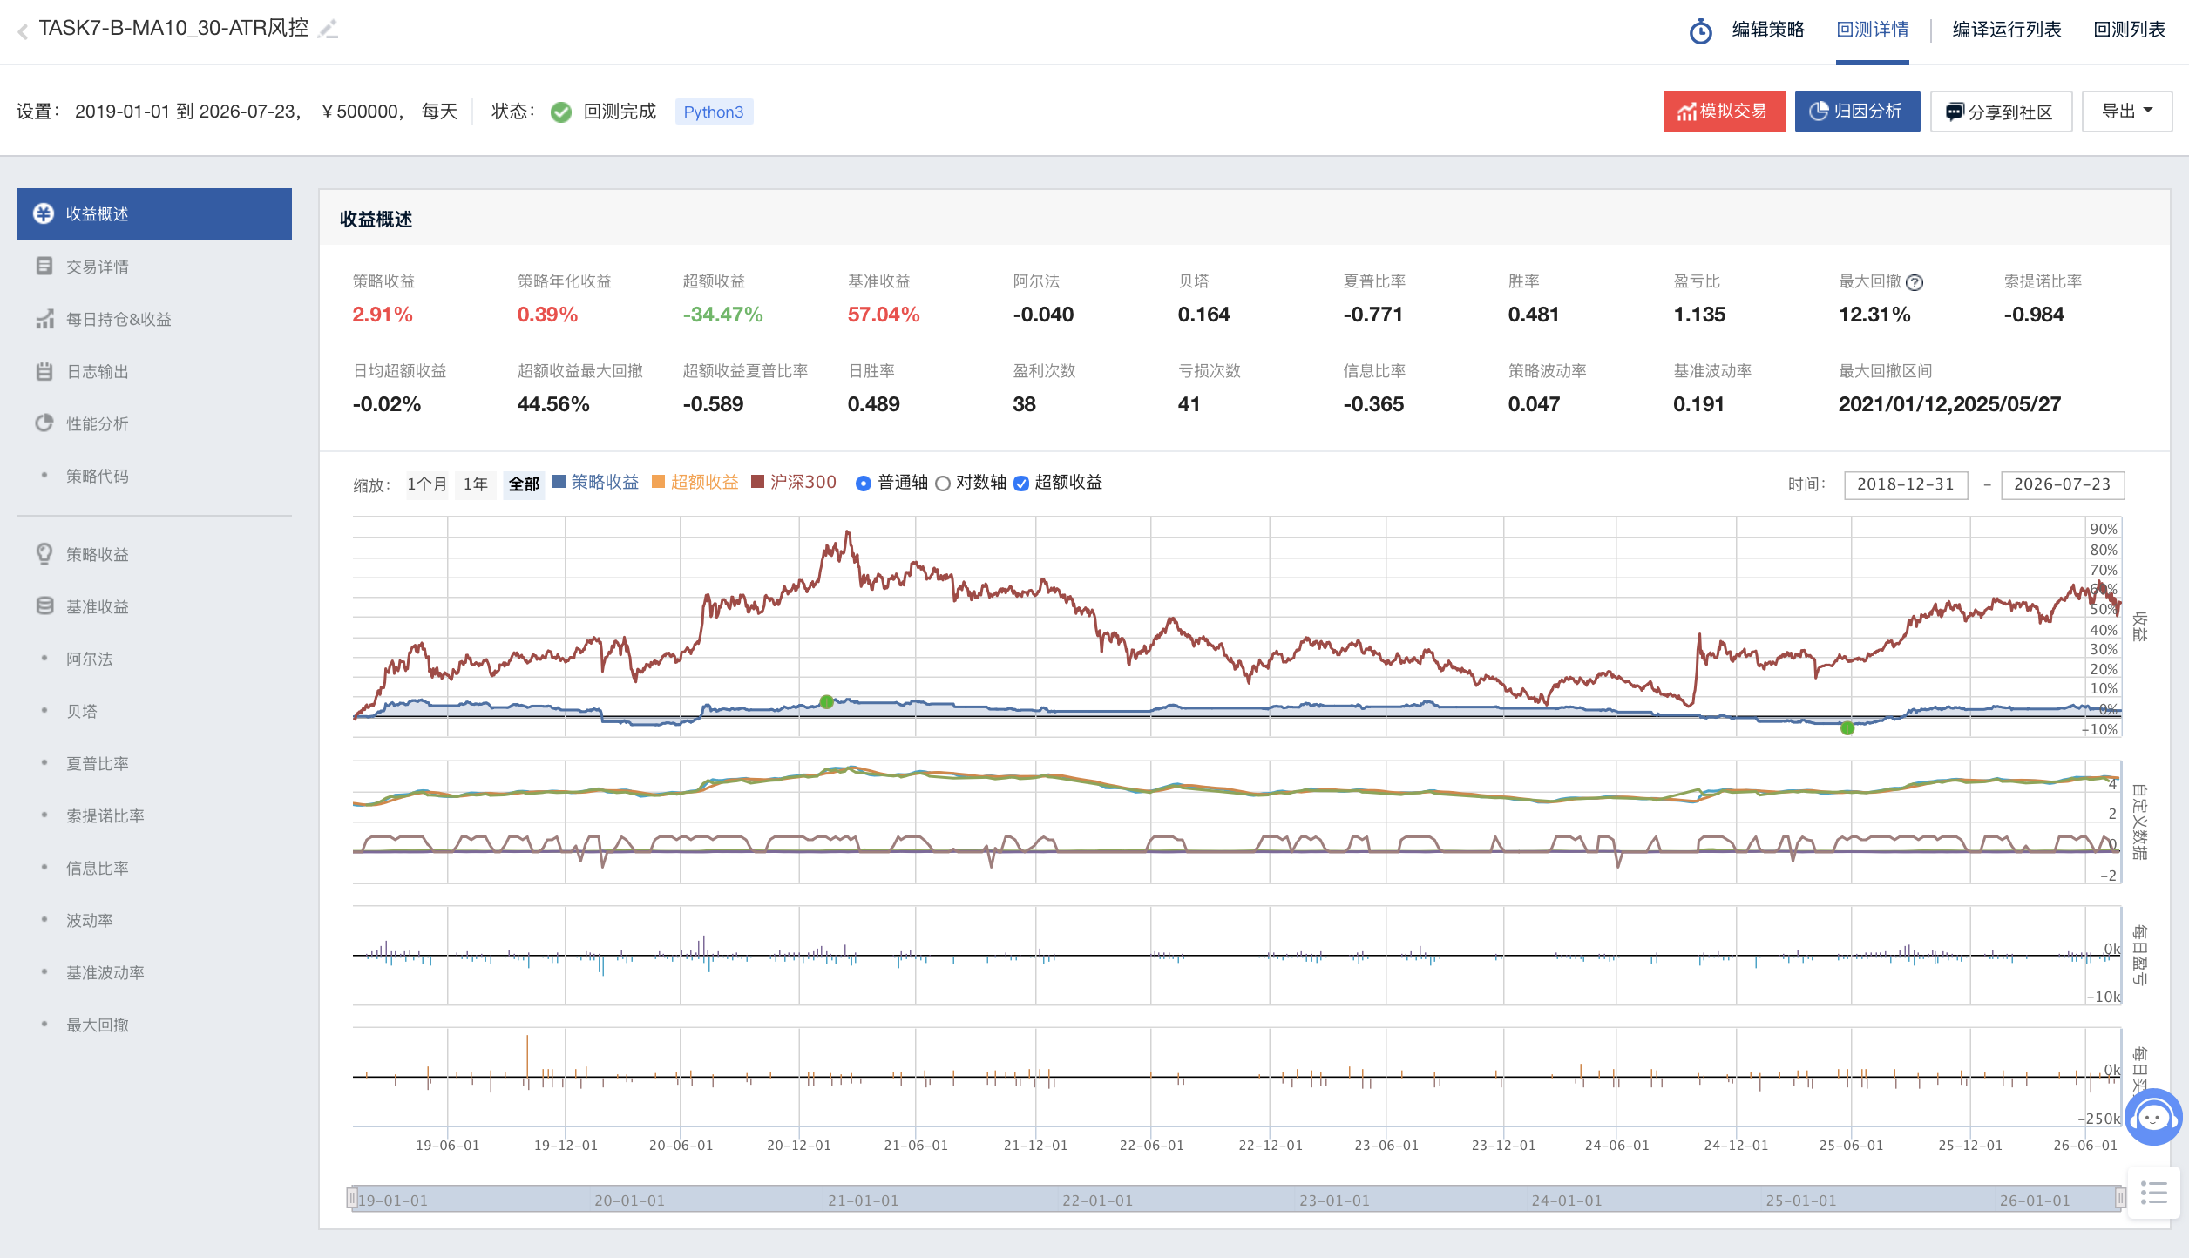
附图2：策略B（TASK7-B-MA10_30-ATR风控）JoinQuant回测完成页

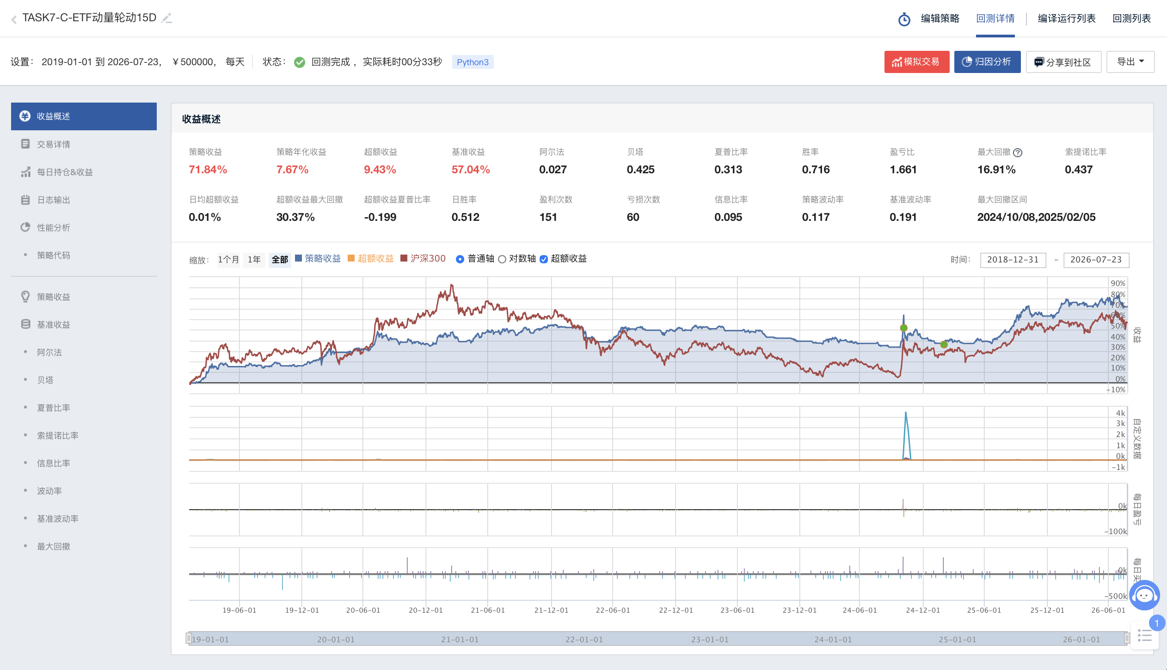
附图3：策略C（TASK7-C-ETF动量轮动15D）JoinQuant回测完成页

